

МИНИСТЕРСТВО НАУКИ И ВЫСШЕГО ОБРАЗОВАНИЯ РОССИЙСКОЙ ФЕДЕРАЦИИ

Федеральное государственное бюджетное образовательное учреждение высшего образования

**"МИРЭА - Российский технологический университет"**

**РТУ МИРЭА**

Институт информационных технологий (ИТ)

**Отчет по практической работе №3**

**по дисциплине «Тестирование и верификация программного обеспечения»**

|  |  |  |  |
| --- | --- | --- | --- |
| Выполнил студент группы ИКБО-17-19 | |  | Швецов М.А. |
| Принял преподаватель |  |  | Миронов А.И. |
| Практическая работа выполнена | «__»_______2021 г. |  |  |

Зачтено «__»_______2021 г.

**СОДЕРЖАНИЕ**

Документация ........................................................................................................ 3

Техническое задание ............................................................................................. 4

Спецификация......................................................................................................... 4  
Система контроля версий...................................................................................... 6

Тестирование проекта............................................................................................ 6

Выводы ................................................................................................................... 8

**Документация**

**Введение**

· Цели: Простое приложение, где пользователь должен угадать загаданное слово.

· Предполагаемая аудитория и последовательность восприятия: любой пользователь

· Масштаб проекта: Простое приложение

· Ссылки на источники: https://github.com/MishaShvetsov/IKBO-17-19/tree/main/Pr_3

**Общее описание**

· Видение продукта: Функциональность продукта

· Среда функционирования продукта (операционная среда): Node.js

· Документация для пользователей: Простое приложение, где пользователь должен угадать загаданное слово.

**Требования к внешним интерфейсам**

· Программные интерфейсы: Интерфейс Node.js

**Нефункциональные требования**

* Для работы используется операционная система Windows
* Удобный интерфейс

**Техническое задание**

· Название продукта: “Поле чудес”

· Цели продукта:

1. Загадывает слово пользователю
2. Десктопное приложение

· Функциональные возможности продукта:

1. Загадывает слово из базы вопросов

2. Работа всех полей

· Использованные технологии:

1. Node.js (версия 14.17.6)
2. Git (версия 2.33.0)
3. Visual Studio Code (версия 1.60)

**Спецификация**

Приложение загадывает слово, которое берётся из базы вопросов. Пользователь угадывает слово, вводя по одной букве.  
  
  
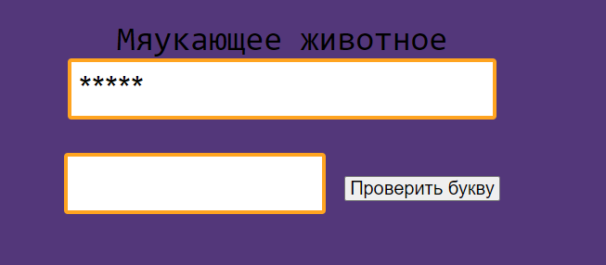

Рис.1 Интерфейс приложения

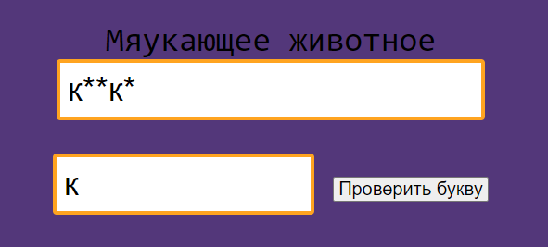

Рис.2 Работа приложения

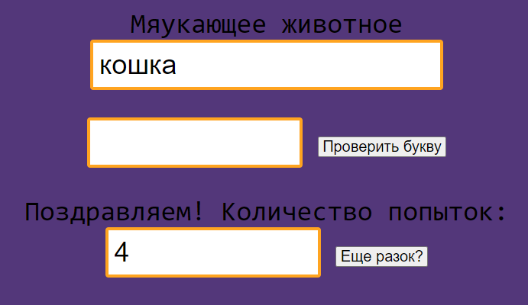

Рис.3 Окончание работы приложения

**Система контроля версий**

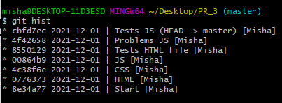

Рис.4 Система контроля версий

**Тестирование проекта**

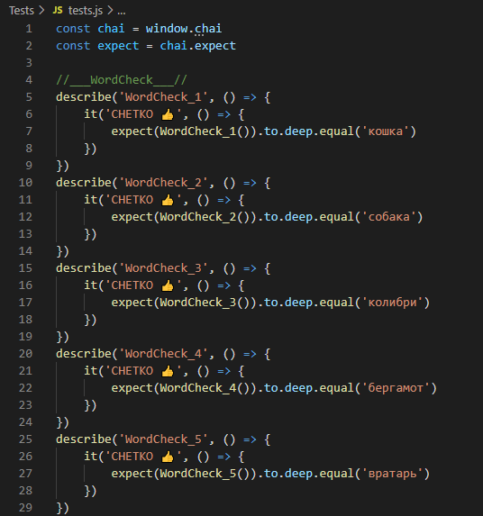

Рис.5 Программный код тестирования

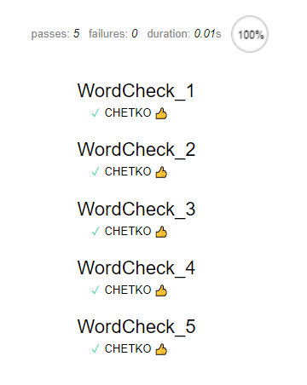

Рис.6 Результат тестирования программы

**Выводы**

Во время работы были получены знания о том, как правильно писать документацию для проектов. В ходе работы, команда разобралась, на базовом уровне, как писать модульные тесты, а также был получен опыт работы с системой контроля версий git.